基隆市西定國民小學102學年度二年級學校特色課程(海洋教育)教學計畫
課程名稱：親ㄑ一ㄥ西定河 學年主題：明星魚

壹、依據：
一、教育部國民中小學九年一貫課程綱要。
二、教育部國民中小學海洋教育推廣計畫。
三、本市國民中小學推動海洋教育實施計畫。

貳、設計理念：
基隆市臨海，基隆港更是在市區內的港口，學生從小就與海的教育緊鄰不分。發展海洋教育不但是本市重點，亦是本校學校課程重要議題之ㄧ。
結合海洋鄉土文化、海洋資源設計創新、有趣，能引起學生之學習興趣的教學活動，使學生們有更多認識、親近、體驗及探索海洋的機會，進而達到落實海洋教育的目的。

參、適用對象：
二年級學生

肆、實施時間：
101學年度上下學期

伍、教學目標：
一、體認家鄉或鄰近水域變遷與生活的關係。
二、能運用媒材與形式，從事以海洋為主題的藝術表現。
三、瞭解河流或海洋環境保護與生活的關係。
四、瞭解海洋生物資源的種類、用途與永續發展。
五、瞭解海洋環境保護與永續發展的重要性，珍惜生物與非生物資源。

陸、課程架構圖：
明
星
魚
小
魚
的
模
樣
小
魚
的
一
生
魚異
兒想
的世
界

魚
兒
樂
遊
遊
海
馬
先
生
1
巧
手
魔
術
師
2
小大
偵發
探現
1
可
愛
的
大
地
1
海
底
小
鬥
士
2
水任
晶逍
世遙
界3

魚
兒
對
對
碰
1
勇
闖
海
底
城
3

柒、活動內容
單元  名稱 | 教學節數 | 活動內容 | 評量方式 | 能力指標 | 重要議題
小  魚  的  模  樣 | 3 | 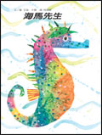  一、海馬先生  1.繪本共讀  2.問題討論  3.拼拼樂  二、巧手魔術師  1.觀察魚類的尾巴。  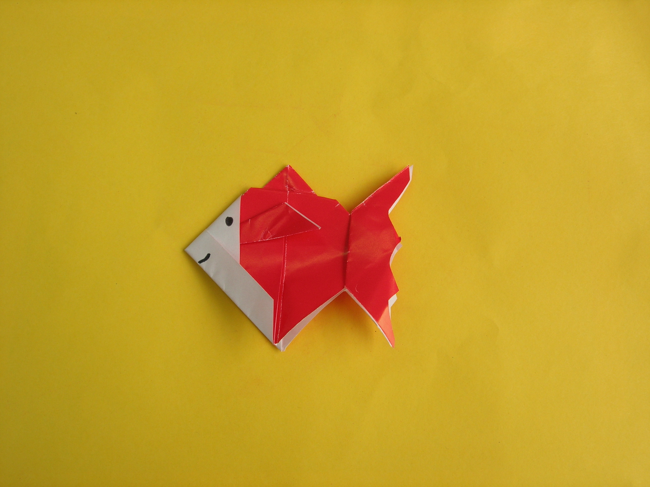  2.表演出游動的方式。  3.摺出一隻魚。  4.發表自己紙魚的特色。  5.紙魚在空中飛揚。 | 觀察檢核  口語評量  行為檢核  態度評量  實作評量 | 3-1-1分享聆聽海洋故事的心得  3-1-2分享閱讀海洋故事的心得  3-1-4分享自己最喜歡的水中生物  3-1-3能以肢體動作表現出不同的水中生物 | 【人權教育】  1-2-1 欣賞個別差異並尊重自己與他人的權利。  【環境教育】  3-1-1 經由接觸而喜愛生物,不隨意傷害生物和支持生物生長的環境條件。
小  魚  的  一  生 | 4 | 一、小偵探大發現  1.老師概略介紹西定河的地理位置。  2.實地觀察學校外圍的西定河及鄰近社區環境。  3.小組討論西定河附近見過的動物、植物、建築物、或是一些特殊景觀(現象)。  4.討論如何才能使河流變乾淨，還給魚兒一個清潔的家？  二、可愛的大地  1.討論髒亂的垃圾會讓哪些東西生病了？  2.分組討論維護環境清潔的方法？  3.完成可愛的大地學習單。  三、海底小鬥士  1.魚從卵變化成小魚，再變成大魚的變化過程。  2.期間會遇到的好朋友、冒險、敵人….等，想像如果自己是魚類，生活會有何不同？  3.進行大魚吃小魚的遊戲。  4.完成海底小鬥士學習單。 | 觀察檢核  口語評量  行為檢核  態度評量  實作評量 | 5-1-2了解人類不當行為對河流或海洋環境及其他生物的危害  4-1-1察覺水與生物生長的關係 | 【環境教育】  2-1-1 認識生活周遭的自然環境與基本的生態原則。
魚  兒  異  想  世  界 | 3 | 一、水晶世界任逍遙  1.學習「魚兒魚兒水中游」兒歌。  2.配合歌詞內容節奏設計簡單韻律動作。  3.團體表演方式於台上演示讓大家欣賞。 | 觀察檢核  行為檢核  態度評量  實作評量 | 3-1-5分享與水有關的歌曲  3-1-3能以肢體動作表現出不同的水中生物 | 【環境教育】  3-1-2 具有好奇心，思考存在環境中萬物的意義與價值。  2-1-1 認識生活周遭的自然環境與基本的生態原則。
魚  兒  樂  遊  游 | 4 | 一、魚兒對對碰  1.老師使用powerpoint為學生介紹台灣常看到的魚類，如：吳郭魚、草魚、琵琶鼠等，介紹這些魚的外觀特色和適合生活的條件。  2.利用「魚兒對對碰」遊戲，加深學生印象。遊戲玩法：每張牌在放上黑板之前，先跟學生複習一遍，再反面貼在黑板上。每組派一位代表翻牌，凡特徵與植物能對上最多的組別，及獲勝。  3.有獎徵答：要學生說出喜愛的魚類並說 出適合的生活環境，答對就給貼紙ㄧ張。  二、勇闖海底城  1.利用媒材創作出自己心中的明星魚 。  2.將小朋友的作品剪下來，以應付下一個活動所需。  3.了解海底世界的模樣 。  4.小組合作將其討論的海底模樣，通力畫在海報紙上。  5.把剪下的明星魚貼在這張海報上，再上台與全班一同分享。 | 觀察檢核  行為檢核  態度評量  實作評量 | 3-1-4分享自己最喜歡的水中生物  4-1-1察覺水與生物生長的關係 | 【生涯規畫教育】  1-1-1 發現自己的長處及優點。  2-1-1 激發對工作世界的好奇心。  【人權教育】  1-2-1 欣賞個別差異並尊重自己與他人的權利。
教學活動設計：二年級教師康淑怡、陳薏如

捌、資料參考來源
繪本：海馬先生
奇妙的摺紙藝術
兒歌CD
魚類圖鑑

